หน่วยการเรียนรู้ที่ 3 การเปลี่ยนแปลงของสารในชีวิตประจำวัน
เวลาเรียน 10 ชั่วโมง


แผนผังการเรียนรู้แบบบูรณาการ

วิทยาศาสตร์
•การเปลี่ยนสถานะของสสาร
•การละลายของสารในน้ำ
•การเปลี่ยนแปลงของสาร
เมื่อเกิดการเปลี่ยนแปลงทางเคมี

ภาษาไทย
• แสดงความคิดเห็น ฟังสรุปสาระสำคัญและจับใจความ
• พูดแสดงความคิดเห็น และตอบคำถาม
• อ่านและสะกดคำถูกต้อง
• เขียนตอบคำถามกิจกรรมการทดลอง

สุขศึกษาและพลศึกษา
• สารในชีวิตประจำวัน

ศิลปะ : ทัศนศิลป์
•วาดภาพและระบายสีให้สวยงาม

การเปลี่ยนแปลง
ของสาร
ในชีวิตประจำวัน


ตัวชี้วัด

1. อธิบายการเปลี่ยนแปลงของสสาร เมื่อทำให้สสารร้อนขึ้นหรือเย็นลง โดยใช้หลักฐานเชิงประจักษ์
(ว 2.1 ป.5/1)
2. อธิบายการละลายของสารในน้ำ โดยใช้หลักฐานเชิงประจักษ์ (ว 2.1 ป.5/2)
3. วิเคราะห์การเปลี่ยนแปลงของสารเมื่อเกิดการเปลี่ยนแปลงทางเคมี โดยใช้หลักฐานเชิงประจักษ์
(ว 2.1 ป.5/3)
4. วิเคราะห์และระบุการเปลี่ยนแปลงที่ผันกลับได้ และการเปลี่ยนแปลงที่ผันกลับไม่ได้ (ว 2.1 ป.5/4)


หน่วยการเรียนรู้ที่ 3 การเปลี่ยนแปลงของสารในชีวิตประจำวัน
แผนการจัดการเรียนรู้ที่ 1
เรื่อง การเปลี่ยนแปลงสถานะของสสาร : 1

ชั้นประถมศึกษาปีที่ 5 เวลาเรียน 1 ชั่วโมง
มาตรฐานการเรียนรู้และตัวชี้วัด

มาตรฐานการเรียนรู้
มาตรฐาน ว 2.1 เข้าใจสมบัติของสสาร องค์ประกอบของสสาร ความสัมพันธ์ระหว่างสมบัติ
ของสสารกับโครงสร้างและแรงยึดเหนี่ยวระหว่างอนุภาค หลักและธรรมชาติ
ของการเปลี่ยนแปลงสถานะของสสาร การเกิดสารละลาย และการเกิดปฏิกิริยาเคมี
ตัวชี้วัด
ว 2.1 ป.5/1 อธิบายการเปลี่ยนสถานะของสสาร เมื่อทําให้สสารร้อนขึ้นหรือเย็นลง
โดยใช้หลักฐานเชิงประจักษ์

จุดประสงค์การเรียนรู้
1. อธิบายการเปลี่ยนสถานะของสสารได้ (K)
2. ปฏิบัติกิจกรรม การเปลี่ยนแปลงสถานะของสสาร อย่างรวมพลัง ด้วยความมุ่งมั่นและตั้งใจได้ (P)
3. มีความมุ่งมั่นและตั้งใจ (A)


สาระการเรียนรู้

การเปลี่ยนสถานะของสสาร เป็นการเปลี่ยนแปลงทางกายภาพ เมื่อเพิ่มความร้อนให้กับสสาร
ถึงระดับหนึ่งจะทำให้สสารที่เป็นของแข็งเปลี่ยนสถานะเป็นของเหลว เรียกว่า การหลอมเหลว
และเมื่อเพิ่มความร้อนต่อไปจนถึงอีกระดับหนึ่งของเหลวจะเปลี่ยนเป็นแก๊ส เรียกว่า การกลายเป็นไอ
แต่เมื่อลดความร้อนลงถึงระดับหนึ่งแก๊สจะเปลี่ยนสถานะเป็นของเหลว เรียกว่า การควบแน่น
และถ้าลดความร้อนต่อไปอีกจนถึงระดับหนึ่งของเหลวจะเปลี่ยนสถานะเป็นของแข็ง เรียกว่า การแข็งตัว
สสารบางชนิดสามารถเปลี่ยนสถานะจากของแข็งเป็นแก๊สโดยไม่ผ่านการเป็นของเหลว เรียกว่า
การระเหิด ส่วนแก๊สบางชนิดสามารถเปลี่ยนสถานะเป็นของแข็งโดยไม่ผ่านการเป็นของเหลว เรียกว่า
การระเหิดกลับ
เมื่อสารเกิดการเปลี่ยนแปลงแล้ว สารสามารถเปลี่ยนกลับเป็นสารเดิมได้ เป็นการเปลี่ยนแปลง
ที่ผันกลับได้ แต่สารบางอย่างเกิดการเปลี่ยนแปลงแล้วไม่สามารถเปลี่ยนกลับเป็นสารเดิมได้
เป็นการเปลี่ยนแปลงที่ผันกลับไม่ได้

สมรรถนะสำคัญของผู้เรียน

1. ความสามารถในการสื่อสาร
- การอธิบาย การเขียน การพูดหน้าชั้นเรียน
2. ความสามารถในการคิด
- การสังเกต การสำรวจ การคิดวิเคราะห์ การเปรียบเทียบ การสร้างคำอธิบาย การอภิปราย
การสื่อความหมาย การทำกิจกรรมโดยใช้กระบวนการทางวิทยาศาสตร์
3. ความสามารถในการแก้ปัญหา
- การแก้ปัญหาขณะปฏิบัติกิจกรรมการทดลอง
4. ความสามารถในการใช้ทักษะชีวิต
- กระบวนการกลุ่ม
5. ความสามารถในการใช้เทคโนโลยี
- การนำเสนอผลงานโดยใช้เทคโนโลยีสารสนเทศ


คุณลักษณะอันพึงประสงค์

1. ใฝ่เรียนรู้
2. มุ่งมั่นในการทำงาน

คำถามสำคัญ

สสารเปลี่ยนสถานะได้อย่างไร


การจัดกิจกรรมการเรียนรู้


ขั้นสังเกต รวบรวมข้อมูล (Gathering)
• • • • • • • • • • • • • • • • •

1. นักเรียนสังเกตภาพไอศกรีมที่เริ่มหลอมเหลว และน้ำในช่องแช่แข็งของตู้เย็นกลายเป็นน้ำแข็ง
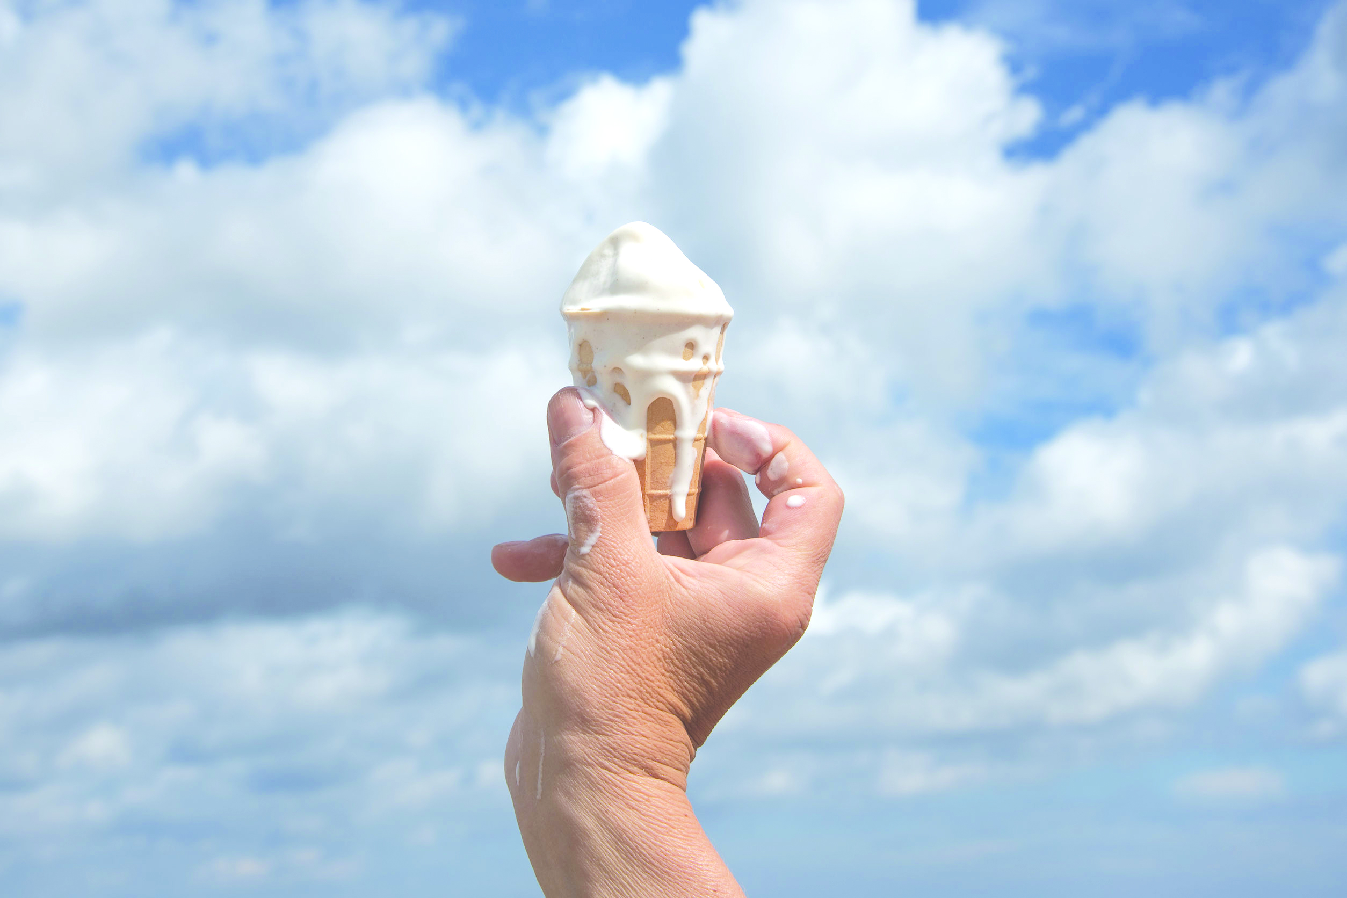
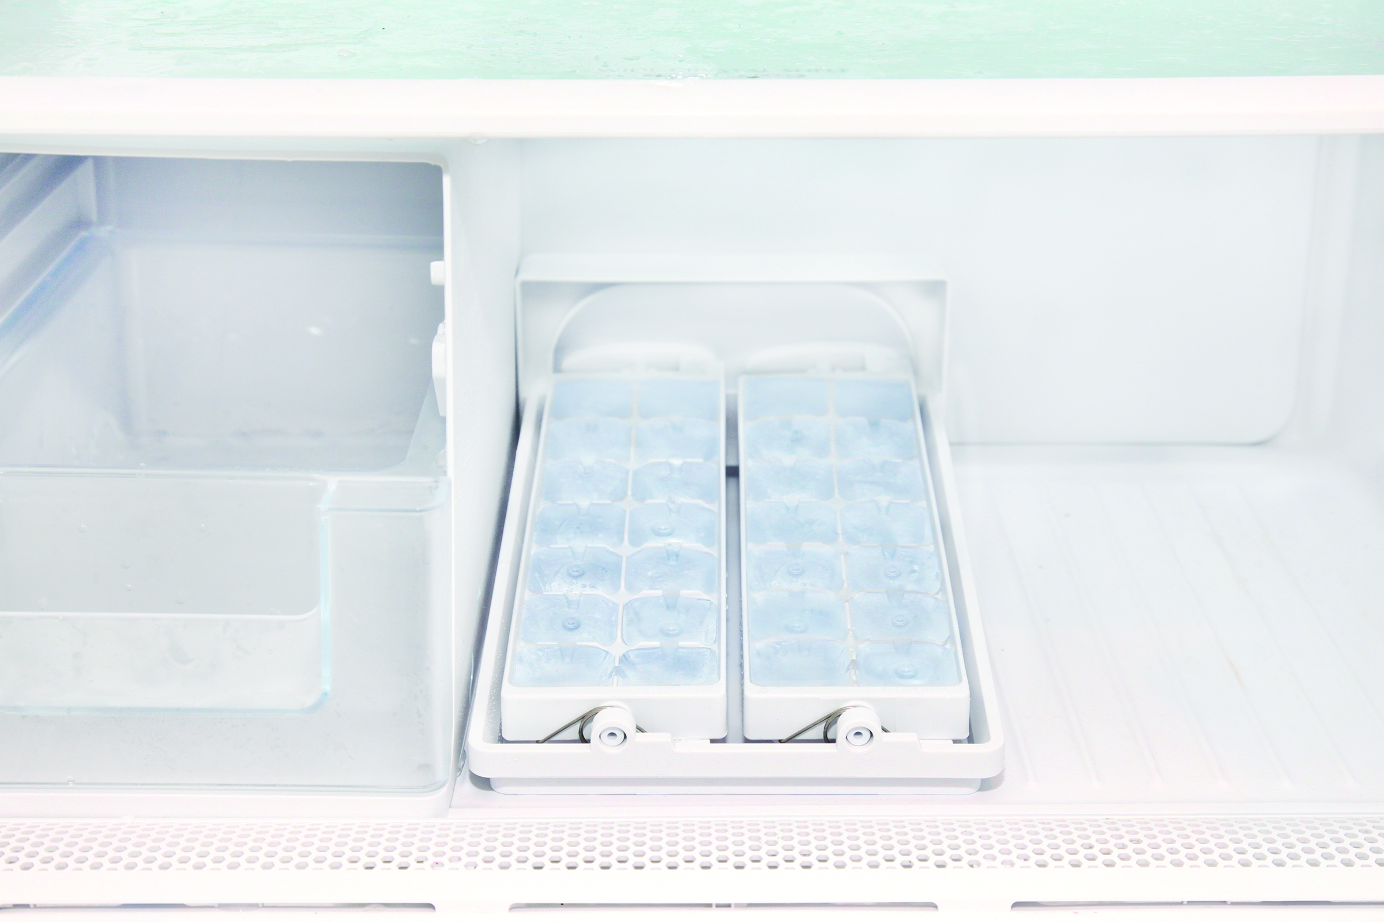

ไอศกรีมที่เริ่มหลอมเหลว น้ำในช่องแช่แข็งของตู้เย็นกลายเป็นน้ำแข็ง

แล้วร่วมกันสนทนากระตุ้นนักเรียนเกิดความสงสัยและต้องการหาคำตอบด้วยกระบวนการทางวิทยาศาสตร์ โดยร่วมกันตอบคำถามสำคัญ ดังนี้
1.1 การเปลี่ยนแปลงของสสารมีกี่แบบ อะไรบ้าง
(การเปลี่ยนแปลงของสสารมี 3 แบบ ได้แก่ การเปลี่ยนสถานะ การละลาย และการเกิดสารใหม่)
1.2 ถึงแม้สสารแต่ละชนิดจะมีสมบัติเฉพาะตัว แต่สมบัติของสสารก็อาจเปลี่ยนแปลงไปได้
นักเรียนทราบหรือไม่ว่า สสารมีการเปลี่ยนแปลงอย่างไรบ้าง
(ตัวอย่างคำตอบ สสารมีการเปลี่ยนแปลงจากสถานะหนึ่งไปเป็นอีกสถานะหนึ่งได้
และทำให้กลับคืนมาอยู่ในสถานะเดิมได้ โดยการเปลี่ยนสถานะของสสารมีพลังงานเข้ามาเกี่ยวข้องเสมอ)
1.3 อะไรทำให้สสารมีการเปลี่ยนแปลงโดยเปลี่ยนสถานะ
(ตัวอย่างคำตอบ พลังงานทำให้สสารมีการเปลี่ยนแปลงโดยเปลี่ยนสถานะ)

1.4 สสารเปลี่ยนสถานะได้อย่างไร
(ตัวอย่างคำตอบ สสารสามารถเปลี่ยนสถานะจากสถานะหนึ่งไปยังสถานะหนึ่งได้
เมื่อสสารได้รับความร้อน)
2. นักเรียนร่วมกันคาดคะเนคำตอบ
3. นักเรียนแบ่งกลุ่ม กลุ่มละ 4 คน คละเพศ และคละนักเรียนเก่ง ปานกลาง และอ่อน
(หรือจะแบ่งกลุ่มด้วยวิธีการต่าง ๆ เพิ่มเติมได้) โดยแต่ละกลุ่มร่วมกันศึกษาวิธีทำและปฏิบัติกิจกรรมที่ 3.1
เรื่อง การเปลี่ยนแปลงสถานะของสสาร ในใบงานที่ 13 ตามขั้นตอน ดังนี้
3.1 ทบทวนบทบาทหน้าที่ของสมาชิกในกลุ่มว่าต้องทำหน้าที่อย่างไรบ้างในการดำเนินการ
ด้วยกระบวนการทำงานกลุ่ม เช่น หัวหน้ากลุ่ม มีหน้าที่ .................. ผู้จดบันทึก มีหน้าที่ .........................
ผู้เสนอรายงาน มีหน้าที่ .............. อื่น ๆ .................................

กิจกรรมกลุ่ม เป็นการสร้างเสริมทักษะศตวรรษที่ 21 ด้านการร่วมมือทำงานเป็นทีม
การคิดแก้ปัญหา และรับผิดชอบต่อผลงานร่วมกัน

3.2 ตรวจสอบความพร้อมของสื่อ วัสดุอุปกรณ์ สำหรับการปฏิบัติกิจกรรมว่าครบถ้วน เหมาะสมที่จะใช้ในการปฏิบัติกิจกรรมเพียงใด
4. นักเรียนแต่ละกลุ่มอ่านและฟังอธิบายขั้นตอนวิธีทำกิจกรรมที่ 3.1 เรื่อง การเปลี่ยนแปลงสถานะของสสาร ให้เข้าใจอย่างชัดเจน โดยเขียนขั้นตอนลงในกระดาษฟลิปชาร์ต และนำขึ้นหน้ากระดาน
5. นักเรียนแต่ละกลุ่มร่วมกันแสดงความคิดเห็นก่อนทำกิจกรรม โดยร่วมกันตอบคำถามก่อนทำกิจกรรม ดังนี้
5.1 คำถามสำคัญในการทำกิจกรรมคืออะไร
(สสารเปลี่ยนสถานะได้อย่างไร)
5.2 สสารมีกี่สถานะ อะไรบ้าง
(สสารมี 3 สถานะ คือ ของแข็ง ของเหลว และแก๊ส)
5.3 สสารแต่ละชนิดสามารถเปลี่ยนสถานะได้หรือไม่ อย่างไร
(สสารสามารถเปลี่ยนสถานะจากสถานะหนึ่งไปยังสถานะหนึ่งได้ เช่น น้ำแข็งเปลี่ยนเป็นน้ำ
เมื่อได้รับความร้อน)
6. นักเรียนแต่ละกลุ่มร่วมกันอย่างรวมพลังทำกิจกรรมที่ 3.1 เรื่อง การเปลี่ยนแปลงสถานะ
ของสสาร และบันทึกผลการทำกิจกรรมในใบงานที่ 13
7. ผู้แทนนักเรียนแต่ละกลุ่มนำเสนอผลการทำกิจกรรมหน้าชั้นเรียน เพื่อตรวจสอบความถูกต้อง


ขั้นคิดวิเคราะห์และสรุปความรู้ (Processing) (Gathering)
• • • • • • • • • • • • • • • • • • • •

8. นักเรียนแต่ละกลุ่มร่วมกันวิเคราะห์ และอภิปรายผลการทำกิจกรรม
โดยร่วมกันตอบคำถามหลังทำกิจกรรม ดังนี้
8.1 น้ำแข็งเกิดการเปลี่ยนแปลงอย่างไร ปัจจัยใดที่ทำให้เกิดการเปลี่ยนแปลงดังกล่าว
(น้ำแข็งที่อยู่ในบีกเกอร์เกิดการหลอมเหลวและเปลี่ยนเป็นน้ำ โดยปัจจัยที่ทำให้น้ำแข็ง
เกิดการเปลี่ยนสถานะเป็นน้ำ คือ การได้รับพลังงานความร้อน)
8.2 เมื่อนำน้ำในบีกเกอร์ไปต้มเกิดการเปลี่ยนแปลงอย่างไร ปัจจัยใดที่ทำให้เกิดการเปลี่ยนแปลงดังกล่าว
(น้ำในบีกเกอร์เกิดการกลายเป็นไอน้ำ โดยปัจจัยที่ทำให้น้ำแข็งเกิดการเปลี่ยนสถานะเป็นน้ำ
คือ การได้รับพลังงานความร้อน)
8.3 สรุปผลการทดลองได้ว่าอย่างไร
(สสารสามารถเปลี่ยนสถานะจากสถานะหนึ่งไปเป็นอีกสถานะหนึ่งได้ โดยการเพิ่มความร้อน
ให้แก่สสารหรือทำให้สสารเย็นลง เช่น เมื่อเพิ่มความร้อนให้แก่น้ำแข็งจะทำให้น้ำแข็งเกิดการหลอมเหลว
เปลี่ยนเป็นน้ำ ซึ่งมีสถานะของเหลว เรียกกระบวนการนี้ว่า การหลอมเหลว เมื่อให้ความร้อนต่อไปเรื่อย ๆ
น้ำจะเกิดการกลายเป็นไอน้ำ ซึ่งมีสถานะแก๊ส เรียกกระบวนการนี้ว่า การกลายเป็นไอ
แต่เมื่อทำให้ไอน้ำเย็นตัวลงโดยการลดความร้อน ไอน้ำซึ่งมีสถานะแก๊สจะเปลี่ยนเป็นน้ำ
ซึ่งมีสถานะของเหลว เรียกกระบวนการนี้ว่า การควบแน่น แล้วหากลดความร้อนต่อไปอีก น้ำซึ่งมีสถานะ
ของเหลวจะเปลี่ยนเป็นน้ำแข็ง ซึ่งมีสถานะของแข็ง เรียกกระบวนการนี้ว่า การแข็งตัว)
จากนั้นฝึกนักเรียนถามคำถามที่สงสัยด้วยการถามเพื่อน โดยไม่จำเป็นต้องถามครูอย่างเดียว

9. นักเรียนแต่ละกลุ่มร่วมกันคิดวิเคราะห์ เพื่อเพิ่มสมรรถนะการคิด โดยสังเกตการเปลี่ยนแปลง
ของสาร แล้ววิเคราะห์กระบวนการเปลี่ยนแปลงให้ถูกต้อง

การเปลี่ยนแปลงของสสาร | ชื่อกระบวนการ
9.1 ลูกเหม็นที่ทิ้งไว้ในตู้เสื้อผ้ามีขนาดเล็กลง | (การระเหิด)
9.2 น้ำในอ่างที่บ้านมีปริมาณลดลง | (การระเหย)
9.3 การเกิดหยดน้ำค้างบนใบไม้ในตอนเช้า | (การควบแน่น)
9.4 ช็อกโกแลตที่ซื้อมาเริ่มละลาย | (การหลอมเหลว)
9.5 แม่ซักผ้าแล้วตากทิ้งไว้ | (การระเหย)
9.6 เมื่อจุดเทียนไขมีหยดน้ำตาเทียนเกิดขึ้น | (การหลอมเหลว)
9.7 ไอการบูรกลายเป็นเกล็ดการบูร | (การระเหิดกลับ)

10. นักเรียนแต่ละกลุ่มร่วมกันสรุปผลการทำกิจกรรมและสรุปสิ่งที่เข้าใจเป็นความรู้ร่วมกันเกี่ยวกับการเปลี่ยนแปลงสถานะของสสารว่า สสารสามารถเปลี่ยนสถานะจากสถานะหนึ่งไปเป็นอีกสถานะหนึ่งได้ โดยการเพิ่มความร้อนให้แก่สสารหรือทำให้สสารเย็นลง เช่น เมื่อเพิ่มความร้อนให้แก่น้ำแข็ง
จะทำให้น้ำแข็งเกิดการหลอมเหลวเปลี่ยนเป็นน้ำ ซึ่งมีสถานะของเหลว เรียกกระบวนการนี้ว่า
การหลอมเหลว เมื่อให้ความร้อนต่อไปเรื่อย ๆ น้ำจะเกิดการกลายเป็นไอน้ำ ซึ่งมีสถานะแก๊ส
เรียกกระบวนการนี้ว่า การกลายเป็นไอ
แต่เมื่อทำให้ไอน้ำเย็นตัวลงโดยการลดความร้อน ไอน้ำซึ่งมีสถานะแก๊สจะเปลี่ยนเป็นน้ำ
ซึ่งมีสถานะของเหลว เรียกกระบวนการนี้ว่า การควบแน่น แล้วหากลดความร้อนต่อไปอีก น้ำซึ่งมีสถานะ
ของเหลวจะเปลี่ยนเป็นน้ำแข็ง ซึ่งมีสถานะของแข็ง เรียกกระบวนการนี้ว่า การแข็งตัว


สื่อการเรียนรู้/แหล่งการเรียนรู้

1. หนังสือเรียน รายวิชาพื้นฐานวิทยาศาสตร์ ชั้นประถมศึกษาปีที่ 5
ของสถาบันพัฒนาคุณภาพวิชาการ (พว.)
2. แบบฝึกหัด รายวิชาพื้นฐานวิทยาศาสตร์ ชั้นประถมศึกษาปีที่ 5
ของสถาบันพัฒนาคุณภาพวิชาการ (พว.)
3. ชุดกิจกรรมการเรียนรู้พัฒนาการคิดวิเคราะห์ รายวิชาพื้นฐานวิทยาศาสตร์ ชั้นประถมศึกษาปีที่ 5
ของสถาบันพัฒนาคุณภาพวิชาการ (พว.)
4. ภาพไอศกรีมที่เริ่มหลอมเหลว
5. ภาพนํ้าในช่องแช่แข็งของตู้เย็นกลายเป็นนํ้าแข็ง
6. บีกเกอร์ขนาด 250 ลูกบาศก์เซนติเมตร 1 ใบ
7. นํ้าแข็งบด 100 ลูกบาศก์เซนติเมตร
8. ตะเกียงแอลกอฮอล์พร้อมที่กั้นลม 1 ชุด
9. ใบงานที่ 13 เรื่อง การเปลี่ยนแปลงสถานะของสสาร
10. แหล่งการเรียนรู้ทั้งภายในและภายนอกโรงเรียน


การประเมินการเรียนรู้

1. ประเมินความรู้ เรื่อง การเปลี่ยนสถานะของสสาร (K) ด้วยแบบทดสอบ
2. ประเมินการปฏิบัติการทำกิจกรรมการทดลอง (P) ด้วยแบบประเมิน
3. ประเมินคุณลักษณะอันพึงประสงค์ ด้านใฝ่เรียนรู้ มุ่งมั่นในการทำงาน (A) ด้วยแบบประเมิน


แบบประเมินตามสภาพจริง (Rubrics)

แบบประเมินการปฏิบัติการทำกิจกรรมการทดลอง
รายการการประเมิน | ระดับคุณภาพ
รายการการประเมิน | 4 | 3 | 2 | 1
1. การทำกิจกรรม  การทดลอง  ตามแผนที่กำหนด | ทำกิจกรรมการทดลองตามวิธีการและขั้นตอน  ที่กำหนดไว้อย่างถูกต้องด้วยตนเอง มีการปรับปรุงแก้ไขเป็นระยะ | ทำกิจกรรมการทดลองตามวิธีการและขั้นตอน  ที่กำหนดไว้ด้วยตนเอง  มีการปรับปรุงแก้ไขบ้าง | ทำกิจกรรมการทดลองตามวิธีการและขั้นตอน  ที่กำหนดไว้ โดยมีครูหรือผู้อื่นเป็นผู้แนะนำ | ทำกิจกรรมการทดลองไม่ถูกต้องตามวิธีการ  และขั้นตอนที่กำหนดไว้ ไม่มีการปรับปรุงแก้ไข
2. การใช้อุปกรณ์  และ/หรือเครื่องมือ | ใช้อุปกรณ์และ/หรือ  เครื่องมือในการทำกิจกรรมการทดลอง  ได้อย่างถูกต้อง  ตามหลักการปฏิบัติ  และคล่องแคล่ว | ใช้อุปกรณ์และ/หรือ  เครื่องมือในการทำ  กิจกรรมการทดลอง  ได้อย่างถูกต้อง  ตามหลักการปฏิบัติ  แต่ไม่คล่องแคล่ว | ใช้อุปกรณ์และ/หรือ  เครื่องมือในการทำ  กิจกรรมการทดลอง  ได้อย่างถูกต้อง โดยมีครูหรือผู้อื่นเป็นผู้แนะนำ | ใช้อุปกรณ์และ/หรือ  เครื่องมือในการทำ  กิจกรรมการทดลอง  ไม่ถูกต้อง  และไม่มีความคล่องแคล่วในการใช้
3. การบันทึกผล  การทำกิจกรรม  การทดลอง | บันทึกผลเป็นระยะ  อย่างถูกต้อง มีระเบียบ  มีการระบุหน่วย มีการ อธิบายข้อมูลให้เห็น  ความเชื่อมโยงเป็นภาพรวม เป็นเหตุเป็นผล และเป็นไปตามการทดลอง | บันทึกผลเป็นระยะ  อย่างถูกต้อง มีระเบียบ  มีการระบุหน่วย มีการอธิบายข้อมูลให้เห็นถึงความสัมพันธ์เป็นไป  ตามการทำกิจกรรม  การทดลอง | บันทึกผลเป็นระยะ  แต่ไม่เป็นระเบียบ  ไม่มีการระบุหน่วย  และไม่มีการอธิบายข้อมูล  ให้เห็นถึงความสัมพันธ์  ของการทำกิจกรรม  การทดลอง | บันทึกผลไม่ครบ  ไม่มีการระบุหน่วย  และไม่เป็นไปตาม  การทำกิจกรรม  การทดลอง
4. การจัดกระทำข้อมูล  และการนำเสนอ | จัดกระทำข้อมูล  อย่างเป็นระบบ  มีการเชื่อมโยงให้เห็น  เป็นภาพรวม และนำเสนอ  ด้วยแบบต่าง ๆ อย่างชัดเจนถูกต้อง | จัดกระทำข้อมูล  อย่างเป็นระบบ มีการ  จำแนกข้อมูลให้เห็น  ความสัมพันธ์ นำเสนอ  ด้วยแบบต่าง ๆ ได้  แต่ยังไม่ชัดเจน | จัดกระทำข้อมูล  อย่างเป็นระบบ  มีการยกตัวอย่างเพิ่มเติม  ให้เข้าใจง่าย และนำเสนอ  ด้วยแบบต่าง ๆ  แต่ยังไม่ชัดเจน  และไม่ถูกต้อง | จัดกระทำข้อมูลอย่าง  ไม่เป็นระบบ และมีการ  นำเสนอไม่สื่อความหมาย  และไม่ชัดเจน

รายการการประเมิน | ระดับคุณภาพ
รายการการประเมิน | 4 | 3 | 2 | 1
5. การสรุปผล  การทำกิจกรรม  การทดลอง | สรุปผลการทำกิจกรรม  การทดลอง  ได้อย่างถูกต้อง กระชับ  ชัดเจน และครอบคลุม  ข้อมูลจากการวิเคราะห์  ทั้งหมด | สรุปผลการทำกิจกรรม  การทดลองได้ถูกต้อง  แต่ยังไม่ครอบคลุมข้อมูล  จากการวิเคราะห์ทั้งหมด | สรุปผลการทำกิจกรรม  การทดลองได้ โดยมีครูหรือผู้อื่นแนะนำบ้าง  จึงสามารถสรุปได้ถูกต้อง | สรุปผลการทำกิจกรรม  การทดลองตามความรู้  ที่พอมีอยู่ โดยไม่ใช้ข้อมูลจากการทำกิจกรรม  การทดลอง
6. การดูแลและการเก็บ  อุปกรณ์และ/หรือ  เครื่องมือ | ดูแลอุปกรณ์และ/หรือ  เครื่องมือในการทำ  กิจกรรมการทดลอง  และมีการทำความสะอาด  และเก็บอย่างถูกต้อง  ตามหลักการ และแนะนำให้ผู้อื่นดูแลและเก็บรักษาได้ถูกต้อง | ดูแลอุปกรณ์และ/หรือ  เครื่องมือในการทำ  กิจกรรมการทดลอง  และมีการทำความสะอาด  อย่างถูกต้อง  แต่เก็บไม่ถูกต้อง | ดูแลอุปกรณ์และ/หรือ  เครื่องมือในการทำ  กิจกรรมการทดลอง  มีการทำความสะอาด  แต่เก็บไม่ถูกต้อง  ต้องให้ครูหรือผู้อื่น  แนะนำ | ไม่ดูแลอุปกรณ์และ/  หรือเครื่องมือในการทำ  กิจกรรมการทดลอง  และไม่สนใจทำความสะอาด รวมทั้งเก็บ  ไม่ถูกต้อง

ข้อเสนอแนะของผู้บริหารสถานศึกษา

ลงชื่อ
( )
ตำแหน่ง

บันทึกหลังการสอน

ผลการจัดการเรียนการสอน

ปัญหา/อุปสรรค

แนวทางแก้ไข

ครูผู้สอน
( )
วันที่บันทึก

